Консультация для родителей

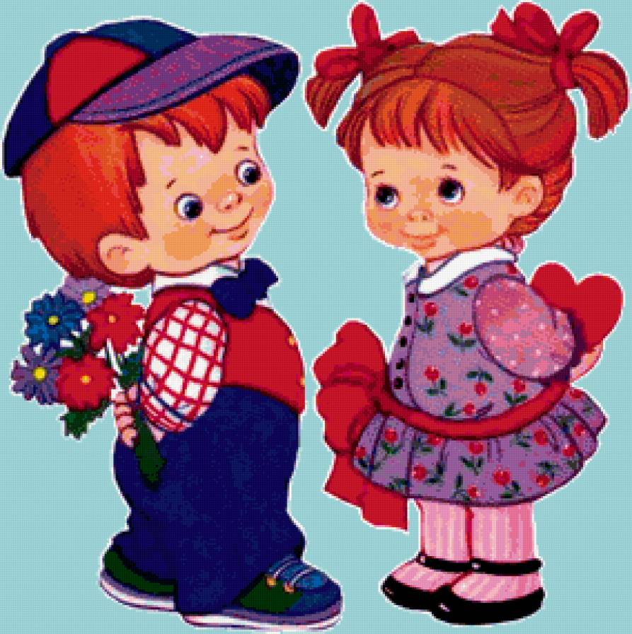

Термин «гендерное воспитание» знаком многим родителям, но не у всех есть желание вникать в его суть — слишком наукообразное впечатление он производит. Между тем, расшифровывается он достаточно просто: «гендерным» (англ. gender – род, пол) называется воспитание ребенка в соответствие с принятыми в том или ином обществе представлениями о роли мужчины и женщины. Иными словами, когда мамочки во дворе сурово покрикивают на своих чад: «Маша, ты опять вся вывозилась, как тебе не стыдно, ты же девочка», или «Ваня, перестань реветь, ты же мальчик» – они делают первые шаги в гендерном воспитании своих детей.
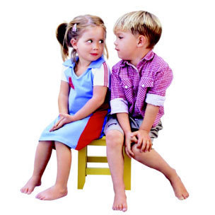
От того, как мы воспитаем наших детей, какие личностные качества мы в них сможем развить именно с учетом их индивидуальных и гендерных особенностей, напрямую зависит то, какими женщинами и мужчинами они в дальнейшем станут, какими родителями будут для своих детей. Значение периода дошкольного детства неоценимо в целом для развития личности ребенка. Все важнейшие качества личности, задатки и способности формируются именно в дошкольном возрасте.
Часто, родители забывают, что девочки и мальчики по-разному видят, слышат, осязают, по-разному воспринимают пространство и ориентируются в нем, а главное – по-разному осмысливают все, с чем сталкиваются в этом мире. И уж, конечно, не так, как мы – взрослые.
Наблюдая за современными детьми, можно отметить, что девочки становятся агрессивными и грубыми, а мальчики перенимают женский тип поведения. В старших группах многие девочки лишены скромности, нежности, терпения, не умеют мирно разрешать конфликтные ситуации. Мальчики же, наоборот, не умеют постоять за себя, слабы физически, лишены выносливости и эмоциональной устойчивости, у них отсутствует культура поведения по отношению к девочкам. Содержание игр детей так же вызывает тревогу: дети демонстрируют модели поведения, не соответствующие полу ребенка, не умеют договариваться в игре, распределять роли. Кроме того, в процессе трудовой деятельности, дети затрудняются самостоятельно распределять обязанности с учетом пола партнера. Мальчики не проявляют желания прийти на помощь девочкам тогда, когда нужна физическая сила, а девочки не спешат помогать мальчикам там, где нужна тщательность и аккуратность.
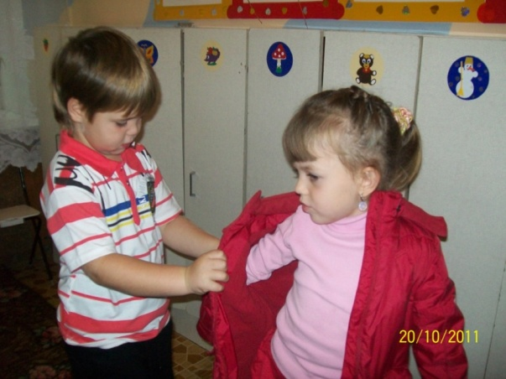
Чтобы исправить ситуацию «смешения» полов, родителям нужно корректировать процесс воспитания девочек и мальчиков. Нельзя воспитывать детей по принципу "так, как воспитывали меня".
Рекомендации по воспитанию девочек
Во-первых, очень важно чтобы между дочерью и мамой (а также папой) были теплые, доверительные отношения. В свою очередь родителям необходимо подчёркивать нежные и заботливые отношения в паре, чтобы у девочки сложились впечатления о счастливой семейной жизни.

Отцу следует находить времяна общение с дочерью: показывать, что дочь отличается от него, она другого пола; но делать это он должен с уважением и благожелательностью, чтобы она поняла, что достойна любви мужчины.
Уважать личность дочери, проявляя удовлетворённость её поступками, формировать позитивную самооценку девочки.
У мамы с дочерью должны быть свои "женские секреты": мама должна находить время для разговора с дочерью «по душам». Беседы должны быть регулярными.
Настоящая забота друг о друге демонстрируется через уважение к старшему поколению.
Мама должна привлекать дочь к "женским" домашним делам, передавая ей секреты своего мастерства.
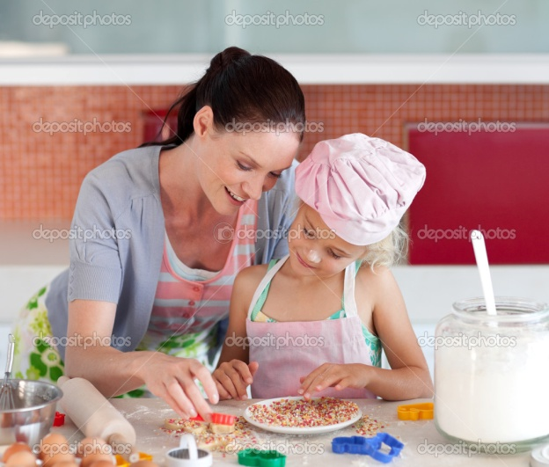

Девочке необходимо чувствовать, что она может доверять своим родителям, - что они всегда готовы понять ее чувства, желания и нужды.
Девочкам требуется больше помощи и ободрения. Предлагая помощь девочке, вы даете ей понять, что она вам не безразлична, что вы о ней заботитесь.
Девочкам нужно больше внимания и признания в ответ на то, какие они есть, что они чувствуют и чего хотят.
Девочки испытывают потребность в том, чтобы их любили за то, какие они есть. Восхищайтесь ими!
Рекомендации по воспитанию мальчиков
Папе, общаясь с сыном, следует сдерживать эмоции, стараться разговаривать, не повышая тона, спокойно.
Мальчикам нужно реже ЗАПРЕЩАТЬ, а чаще РАЗРЕШАТЬ что-то дополнительное за хороший поступок.
Мальчикам – чувства должны быть естественными, мальчики не должны бояться проявлять свою эмоциональность (не ругать за слезы).
Мамам нужно больше доверять воспитание сына папе: он ЧУВСТВУЕТ, как нужно воспитывать мужчину.
Формировать в мальчиках чувство ответственности.
Обязательно поощрять желание делать в доме мужскую работу!
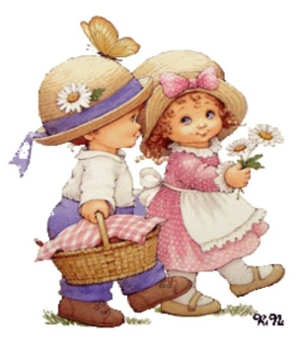
Обязательно должен быть физический, телесный контакт - для повышения самооценки мальчика.
Мама - ЗАБОТИТСЯ, а папа - ФОРМИРУЕТ мужчину.
Задача родителей - проявить по отношению к мальчику больше доверия, приятия и одобрения, чтобы мотивировать его к деятельности.
Итак, мальчика и девочку ни в коем случае нельзя воспитывать одинаково. Они по-разному говорят и молчат, чувствуют и переживают. Постарайтесь понять и принять наших мальчишек и девчонок такими, какие они есть, такими разными и по-своему прекрасными, какими создала их природа. А вот удастся ли сохранить, раскрыть, развить эти задатки, не повредить, не сломать – зависит только от нас с вами.

